1. **什么是软件需求？什么是软件需求管理？**

IEEE软件工程标准词汇表(1997年)中将需求定义为： 用户解决问题或达到目标所需的条件或权能(Capability)； 系统或系统部件要满足合同、标准、规范或其它正式规定文档所需具有的条件或权能； 一种反映上面(1)或(2)所描述的条件或权能的文档说明。

是一种用于查找、记录、组织和跟踪系统需求变更的系统化方法，可用于获取、组织和记录系统需求并使客户和项目团队在系统需求变更上保持一致。

有效的需求管理在于维护清晰明确的需求阐述、每种需求类型所适用的属性，以及与其它需求和其它项目工件之间的可追踪性。

1. **软件需求包括哪些层次？软件需求根据FURPS+模型是如何来分类的？**

* 业务需求（business requirement）

* 用户需求（user requirement）

* 功能需求（functional requirement）

* 同时也包括非功能需求、软件需求规格说明（software requirements specification，SRS）等。

* Functional（功能性）

* Usability（可用性）

* Reliability（可靠性）

* Performance（性能）

* Supportability（可支持性）

* “+”是指一些辅助性的和次要的因素：

+ Implementation（实现）

+ Interface（接口）

+ Operations（操作）

+ Packaging(包装)

+ Legal（授权）

1. **软件需求开发包括哪四个阶段，在这四个阶段执行哪些活动？**

四个阶段:需求获取、需求分析、编写需求规格说明、验证需求

+ 确定产品所期望的用户类；

+ 获取每个用户类的需求；

+ 了解实际用户任务和目标以及这些任务所支持的业务需求；

+ 分析源于用户的信息以区别业务需求、功能需求、质量属性、业务规则，建议解决的方法和附加的信息；

+ 分解需求，并将需求中的一部分分配给软件组件；

+ 了解相关属性的重要性；

+ 划分实施优先级；

+ 编写需求规格说明和模型；

+ 评审需求规格，验证对用户需求的正确理解和认识。

1. **什么是软件需求规格说明？应如何编写？。**

软件需求规格说明阐述一个软件系统必须提供的功能和性能以及它所要考虑的限制条件,它不仅是系统测试和用户文档的基础，也是所有子系列项目规划、设计和编码的基础。

|  | 1 | 2 | 3 | 4 | 5 | 6 |
| --- | --- | --- | --- | --- | --- | --- |
| a.引言 | 目的 | 文档约定 | 预期的读者和阅读建议 | 产品的范围 | 参考文献 |  |
| b. 综合描述 | 产品的前景 | 产品的功能 | 用户类和特征 | 运行 环境 | 设计和实现上的限制 | 假设和依赖附 |
| c. 外部接口需求 附录 | 用户界面附录 | 硬件接口 | 软件接口 | 通信 接口 |  |  |
| d. 系统特性 | 说明和优先级 | 激励响应序列 | 功能需求 |  |  |  |
| e. 其它非 功能需求 | 性能需求 | 安全设施需求 | 安全性需求 | 软件 质量属性 | 业务规则 | 用户文 |
| f. 其它需求 |  |  |  |  |  |  |
| g. 附件 | 词汇表 | 分析模型 | 待确定 问题的列 |  |  |  |

1. **什么是在软件需求变更管理，需求变更管理中有哪些活动？**

需求变更管理是项目管理中非常重要的一项工作。有效的需求变更管理能对变更带来的潜在影响及可能的成本费用进行评估。

确定需求变更控制过程

建立需求变更控制委员会

进行需求变更影响分析

建立需求基准版本和需求控制版本文档

维护需求变更的历史记录

跟踪每项需求的状态

跟踪所有受需求变更影响的工作产品

衡量需求稳定性

1. **试分析需求分析建模方法的几种方法，并比较它们的优缺点。**
2. 用例分析方法

软件需求分析者利用场景或经历来描述用户和软件系统的交互方式，并以此来获取软件需求。

使用用例的分析方法来源于面向对象的思想。

用例分析方法最大的特点在于面向用例，在对用例的描述中引入了外部角色的概念。

缺点就是需要一些样例来进行分析

1. 原型分析方法

原型法是为了快速开发系统而推出的一种开发模式，旨在改进传统的结构化生命周期法的不足，缩短开发周期，减少开发风险。

缺点:会出现很多错误，需要不断的进行研究

1. 构化分析方法

是强调开发方法的结构合理性以及所开发软件的结构合理性的软件开发方法。

1. **什么是需求管理工具？试述几种需求管理工具的用法。**

一种需求和用例管理工具，能够帮助项目团队改进项目目标的沟通，增强协作开发，降低项目风险，以及在部署前提高应用程序的质量。

Rational RequisitePro

 创建一个ClearCase项目，该项目用来进行版本控制。这在ClearCase Project Explorer里完成。点击菜单Tools->Rational ClearCase Project Explorer来启动该软件，在ClearCase Project Explorer里，选择File->New->Project来启动项目创建向导。请参考ClearCase相关文档完成项目创建。

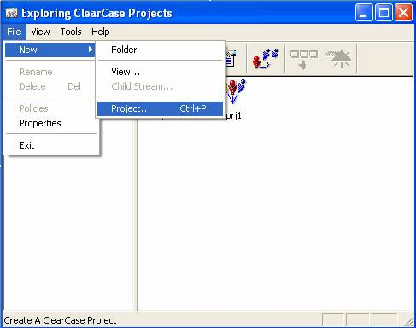

在ClearCase Project Explorer或ClearCase Explorer（注意，这是两个不同的软件！）里，加入(Join)该项目，并创建集成视图和开发视图。可以根据需要创建Snapshot或Dynamic类型的视图。关于加入项目的具体操作，请参考ClearCase的在线帮助。图示为在ClearCase Project Explorer里选择加入项目。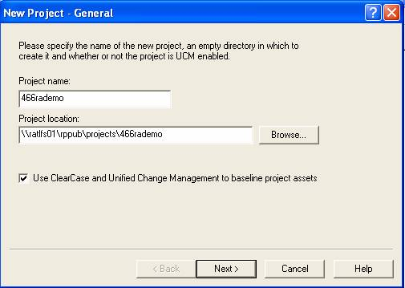

Borland CaliberRM

aliberRM 辅助团队成员沟通，减少错误和提升项目质量。CaliberRM 有助于更好地理解和控制项目，是Borland 生命周期管理技术暨Borland Suite 中用于定义和设计工作的关键内容，能够帮助团队领先于竞争对手。CaliberRM 提供集中的存储库，能够帮助团队在早期及时澄清项目的需求，当全体成员都能够保持同步，工作的内容很容易具有明确的重点。此外，CaliberRM 和领先的对象建模工具、软件配置管理工具、项目规划工具、分析设计工具以及测试管理工具良好地集成。这种有效的集成有助于更好地理解需求变更对项目规模、预算和进度的影响。

1. **说说在以后的项目管理中，你将如何进行需求管理。**

定义需求基线

评审需求变更并评估每项需求变更对软件产品的影响从而决定是否实施它。

以一种可控制的方式将需求变更融入当前的软件项目。

让当前的项目计划和需求保持一致。

估计变更所产生的影响并在此基础上协商新的约定

实现通过需求可跟踪对应的设计、源代码和测试用例。

在整个项目过程中跟踪需求状态及其变更情况。